**Выбираем школьный рюкзак!**

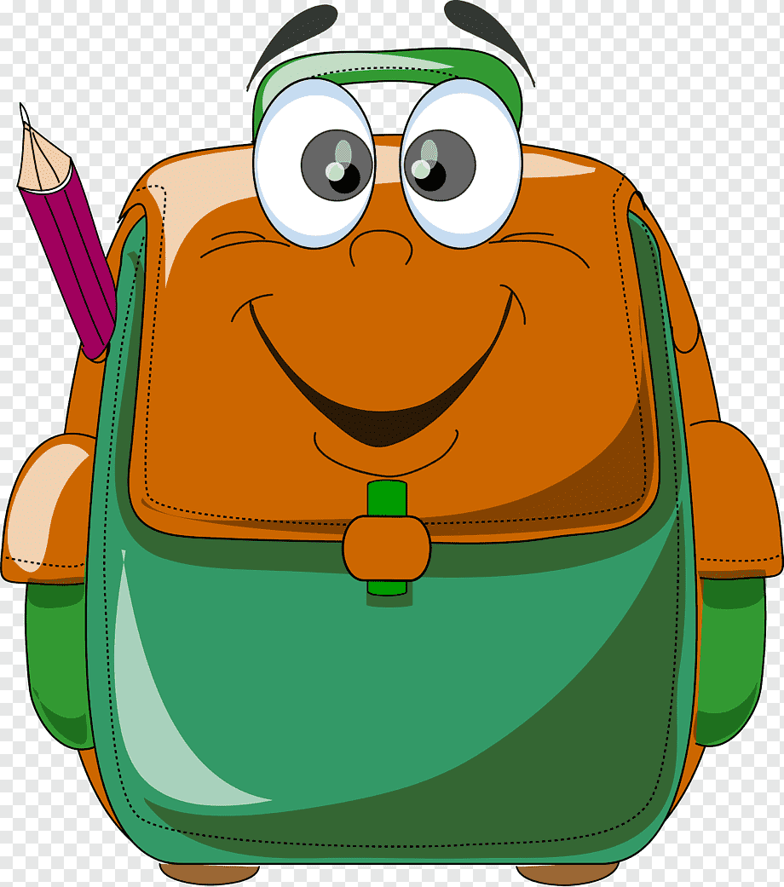**Не за горами сентябрь – волнительная пора для каждого школьника и его родителей.** Кто-то впервые переступит порог учебного заведения, а для кого-то посещение школы уже привычное дело. Но и первоклассники, и ученики старшей школы готовятся к новому учебному году – выбирают школьную обувь и форму, школьные и письменные принадлежности и, конечно, сумки и рюкзаки.

**Школьные ранцы, наполненные учебниками, – первая тяжесть, с которой приходится сталкиваться детям.** В этом возрасте происходит активный рост мышечной и костной массы, и постоянная нагрузка на неокрепший позвоночник может стать причиной многих болезней на всю дальнейшую жизнь. В связи с этим, родителям необходимо подходить к выбору школьного портфеля со всей ответственностью.   
 При выборе школьной сумки, предпочтение следует отдавать ученическому ранцу, так как ношение книг и других школьных принадлежностей в ранце на спине способствует равномерному распределению нагрузки, формирует правильную осанку, освобождает руки ребенка. Требования кшкольным рюкзакам, портфелям и ранцам регламентируются **Техническим регламентом Таможенного союза «О безопасности продукции, предназначенной для детей и подростков» (**[**ТР ТС 007/2011**](https://docs.cntd.ru/document/902308641)**).** Портфели, школьные ранцы, рюкзаки должны быть безопасны для здоровья детей и отвечать установленным требованиям по органолептическим, санитарно-химическим, физико-гигиеническим и токсиколого-гигиеническим показателям.

**Критерии, на которые необходимо обращать внимание при выборе школьного ранца:**

* **Ткань -** материал для изготовления рюкзака должен быть легким, прочным, с водоотталкивающим покрытием, удобным для чистки. Для изготовления изделий может использоваться натуральная, искусственная или синтетическая кожа, ткани и фурнитура, отвечающие требованиям безопасности. Соприкасающиеся с кожей конструктивные элементы ранцев, рюкзаков и портфелей не должны оказывать местного кожно-раздражающего действия. Материал, из которого изготовлены плечевые ремни, должен быть эластичным. При использовании жесткого материала рекомендуются специальные накладки.
* **Маркировка -** при выборе школьного рюкзака важно обращать на нее внимание. Маркировку наносят непосредственно на изделие, или на прикрепляемую этикетку, она может размещаться и на товарном ярлыке или листке-вкладыше. Информация должна быть на русском языке. Маркировка рюкзака должна содержать информацию о возрасте пользователя.
* **Спинка -** согласно требованиям ТР ТС 007/2011, должна быть формоустойчивой, жесткой, несгибаемой. Но эти правила касаются только ранцев для учеников начальных классов. Рекомендуется выбирать рюкзак с ортопедической спинкой для учеников любых возрастов. В конструкцию спинки должны быть включены вставки из пластика или металла, обеспечивающие его жесткость. Внешний слой должен быть выполнен из ткани с мягкой прокладкой из сетчатого материала.
* **Лямки** - выбирая рюкзак для ученика начальных классов, обратите внимание на их ширину. В верхней части лямка должна быть не менее 3,5-4 см, а в нижней – 2-2,5 см. Узкие лямки будут врезаться в тело, доставляя ребенку неудобства. Общая длина элемента – около 60-70 см. Подкладка на плечевых ремнях должна быть изготовлена из вентилируемой ткани, иначе кожа под ними будет потеть. Проверьте крепления – они должны быть прочно зафиксированы на ткани и приспособлены для регулировки по длине. Рюкзак для учеников начальных классов должен иметь ручку для кратковременной переноски, и специальную петлю для того, чтобы вешать его на крючок парты.
* **Вес -** в норме вес рюкзака для учеников начальных классов не должен превышать 700 граммов, а для учащихся средних и старших классов – 1 кг. Безопасный для здоровья детей и подростков вес ежедневного комплекта учебников и письменных принадлежностей не должен превышать: для учащихся 1-2-х классов – более 1,5 кг; 3-4-х классов – более 2 кг; 5-6-х классов – более 2,5 кг; 7-8-х классов – более 3,5 кг; 9-11-х классов – более 4 кг.
* **Размер** - слишком большой рюкзак, пусть даже и легкий – может навредить осанке ребенка. Для ученика начальных классов рекомендуется рюкзак следующих размеров (допускается увеличение не более чем на 3 см): длина задней стенки – от 30 до 36 см; высота передней стенки – от 22 до 26 см; ширина изделия – 6-10 см.
* **Вместимость** - школьный рюкзак должен иметь два отделения или одно большое с дополнительным карманом или вкладышем. В основной части рюкзака можно хранить учебники и тетради, а в дополнительной – пенал и канцелярские принадлежности.
* **Безопасность** - важный показатель – наличие на рюкзаке светоотражающих элементов, благодаря которым ребенка можно различить на дороге издалека. Согласно требованиям ТР ТС 007/2011, ученические портфели и ранцы должны иметь светоотражающие элементы на передних и боковых поверхностях и верхнем клапане. Цвета должны быть контрастными. Эти правила относятся к рюкзакам для учеников любых возрастов.

**Желаем успехов в выборе удобных, качественных и красивых портфелей и ранцев!**

Филиал ФБУЗ «ЦГиЭ в РО» в г. Ростове-на-Дону